关于实施个人信息保护认证的公告

发文机关 | ： | 国家互联网信息办公室,国家市场监督管理总局
发布日期 | ： | 2022.11.04
生效日期 | ： | 2022.11.04
时效性 | ： | 现行有效
文号 | ： | 国家市场监督管理总局 国家互联网信息办公室公告2022年第47号

关于实施个人信息保护认证的公告
国家市场监督管理总局 国家互联网信息办公室公告2022年第47号
为贯彻落实《中华人民共和国个人信息保护法》有关规定，规范个人信息处理活动，促进个人信息合理利用，根据《中华人民共和国认证认可条例》，国家市场监督管理总局、国家互联网信息办公室决定实施个人信息保护认证，鼓励个人信息处理者通过认证方式提升个人信息保护能力。从事个人信息保护认证工作的认证机构应当经批准后开展有关认证活动，并按照《个人信息保护认证实施规则》（见附件）实施认证。
特此公告。
附件：个人信息保护认证实施规则
国家市场监督管理总局 国家互联网信息办公室
2022年11月4日
个人信息保护认证实施规则
1
适用范围
本规则依据《中华人民共和国认证认可条例》制定，规定了对个人信息处理者开展个人信息收集、存储、使用、加工、传输、提供、公开、删除以及跨境等处理活动进行认证的基本原则和要求。
2
认证依据
个人信息处理者应当符合GB/T 35273《信息安全技术 个人信息安全规范》的要求。
对于开展跨境处理活动的个人信息处理者，还应当符合TC260-PG-20222A《个人信息跨境处理活动安全认证规范》的要求。
上述标准、规范原则上应当执行最新版本。
3
认证模式
个人信息保护认证的认证模式为：
技术验证 + 现场审核 + 获证后监督
4
认证实施程序
4.1 认证委托
认证机构应当明确认证委托资料要求，包括但不限于认证委托人基本材料、认证委托书、相关证明文档等。
认证委托人应当按认证机构要求提交认证委托资料，认证机构在对认证委托资料审查后及时反馈是否受理。
认证机构应当根据认证委托资料确定认证方案，包括个人信息类型和数量、涉及的个人信息处理活动范围、技术验证机构信息等，并通知认证委托人。
4.2 技术验证
技术验证机构应当按照认证方案实施技术验证，并向认证机构和认证委托人出具技术验证报告。
4.3 现场审核
认证机构实施现场审核，并向认证委托人出具现场审核报告。
4.4 认证结果评价和批准
认证机构根据认证委托资料、技术验证报告、现场审核报告和其他相关资料信息进行综合评价，作出认证决定。对符合认证要求的，颁发认证证书；对暂不符合认证要求的，可要求认证委托人限期整改，整改后仍不符合的，以书面形式通知认证委托人终止认证。
如发现认证委托人、个人信息处理者存在欺骗、隐瞒信息、故意违反认证要求等严重影响认证实施的行为时，认证不予通过。
4.5 获证后监督
4.5.1 监督的频次
认证机构应当在认证有效期内，对获得认证的个人信息处理者进行持续监督，并合理确定监督频次。
4.5.2 监督的内容
认证机构应当采取适当的方式实施获证后监督，确保获得认证的个人信息处理者持续符合认证要求。
4.5.3 获证后监督结果的评价
认证机构对获证后监督结论和其他相关资料信息进行综合评价，评价通过的，可继续保持认证证书；不通过的，认证机构应当根据相应情形作出暂停直至撤销认证证书的处理。
4.6 认证时限
认证机构应当对认证各环节的时限作出明确规定，并确保相关工作按时限要求完成。认证委托人应当对认证活动予以积极配合。
5
认证证书和认证标志
5.1 认证证书
5.1.1 认证证书的保持
认证证书有效期为3年。在有效期内，通过认证机构的获证后监督，保持认证证书的有效性。
证书到期需延续使用的，认证委托人应当在有效期届满前6个月内提出认证委托。认证机构应当采用获证后监督的方式，对符合认证要求的委托换发新证书。
5.1.2 认证证书的变更
认证证书有效期内，若获得认证的个人信息处理者名称、注册地址，或认证要求、认证范围等发生变化时，认证委托人应当向认证机构提出变更委托。认证机构根据变更的内容，对变更委托资料进行评价，确定是否可以批准变更。如需进行技术验证和/或现场审核，还应当在批准变更前进行技术验证和/或现场审核。
5.1.3 认证证书的注销、暂停和撤销
当获得认证的个人信息处理者不再符合认证要求时，认证机构应当及时对认证证书予以暂停直至撤销。认证委托人在认证证书有效期内可申请认证证书暂停、注销。
5.1.4 认证证书的公布
认证机构应当采用适当方式对外公布认证证书颁发、变更、暂停、注销和撤销等相关信息。
5.2 认证标志
不含跨境处理活动的个人信息保护认证标志如下：
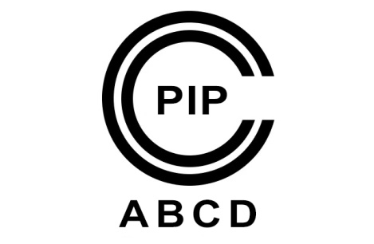
包含跨境处理活动的个人信息保护认证标志如下：
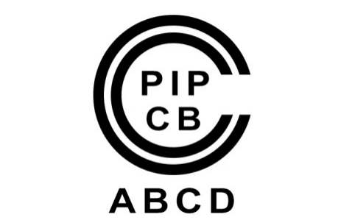
“ABCD”代表认证机构识别信息。
5.3 认证证书和认证标志的使用
在认证证书有效期内，获得认证的个人信息处理者应当按照有关规定在广告等宣传中正确使用认证证书和认证标志，不得对公众产生误导。
6
认证实施细则
认证机构应当依据本规则有关要求，细化认证实施程序，制定科学、合理、可操作的认证实施细则，并对外公布实施。
7
认证责任
认证机构应当对现场审核结论、认证结论负责。
技术验证机构应当对技术验证结论负责。
认证委托人应当对认证委托资料的真实性、合法性负责。

扫一扫，手机阅读更方便

